Continua el abastecimiento de alimentos y agua en las zonas afectadas

- 1445 personas continúan en albergues. Aún hay 23 albergues en funcionamiento, la mayoría en Sarapiquí
- Ayuda humanitaria llega
- Comités Municipales de Emergencia de Pococí, Siquirres, Guácimo y Matina continuarán con la evaluación de daños
- En estos momentos rige la Alerta Amarilla para la Región de Huetar Norte, Región Caribe y Turrialba; y Alerta Verde para el Valle Central
- Se restablecen la mayoría de los servicios de telecomunicaciones y electricidad en las regiones afectadas

San José, 30 de julio de 2021. Al cumplirse ocho días consecutivos de la emergencia por lluvias, que azotó Turrialba, el Caribe y Zona Norte, las acciones humanitarias de la Comisión Nacional de Prevención de Riesgos y Atención de Emergencias, los Comités y las instituciones están enfocadas a llevar alimento a las zonas de desastres.
Este viernes, con dos aeronaves de Servicio de Vigilancia Aérea, se está haciendo ingresos a Matina, Valle de la Estrella y a Telire, esto ha permitido que 185 familias de las comunidades indígenas de Pico Blanco, Alto Bley, Xikiari, Boyey, Bekbata, Sipiri, Alto Almirante, Ñari, Xinabla, reciban alimentación y otros insumos.
En total, se han realizado 27 operaciones aéreas para llevar un total de 472 paquetes de alimentos, a lo largo de la semana.

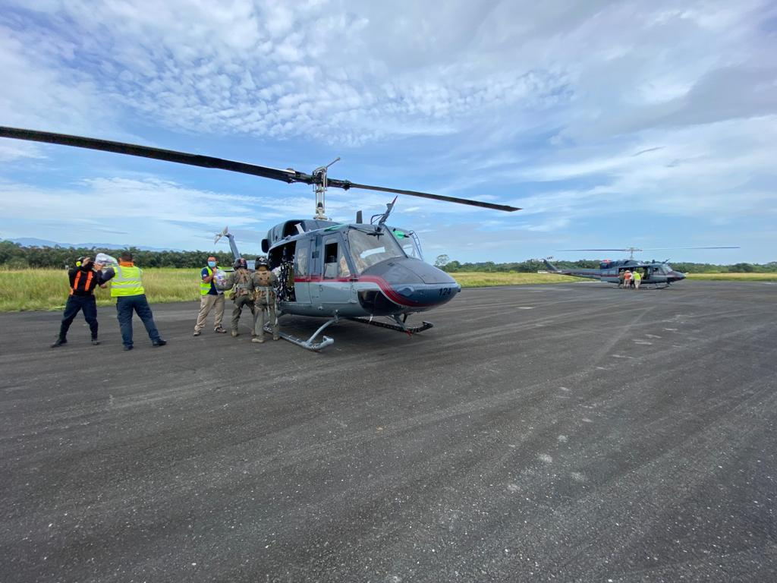
Para movilizar los alimentos desde las Bodegas de la CNE hasta las familias o centros de distribución, varias instituciones han facilitado sus camiones y vehículos doble tracción para ingresar a las comunidades aisladas, o con algún tipo de afectación. Estos diarios se entregan a las familias que van retornando a sus hogares, o a las que aún permanecen en el albergue.
En Sarapiquí, se entregaron más de 150 paquetes en las comunidades fronterizas de Cureñita y Cureña. En Limón, se realizó el traslado de 500 raciones alimenticias para las familias de Sixaola y este viernes, se hará un nuevo ingreso con otros 500 paquetes.
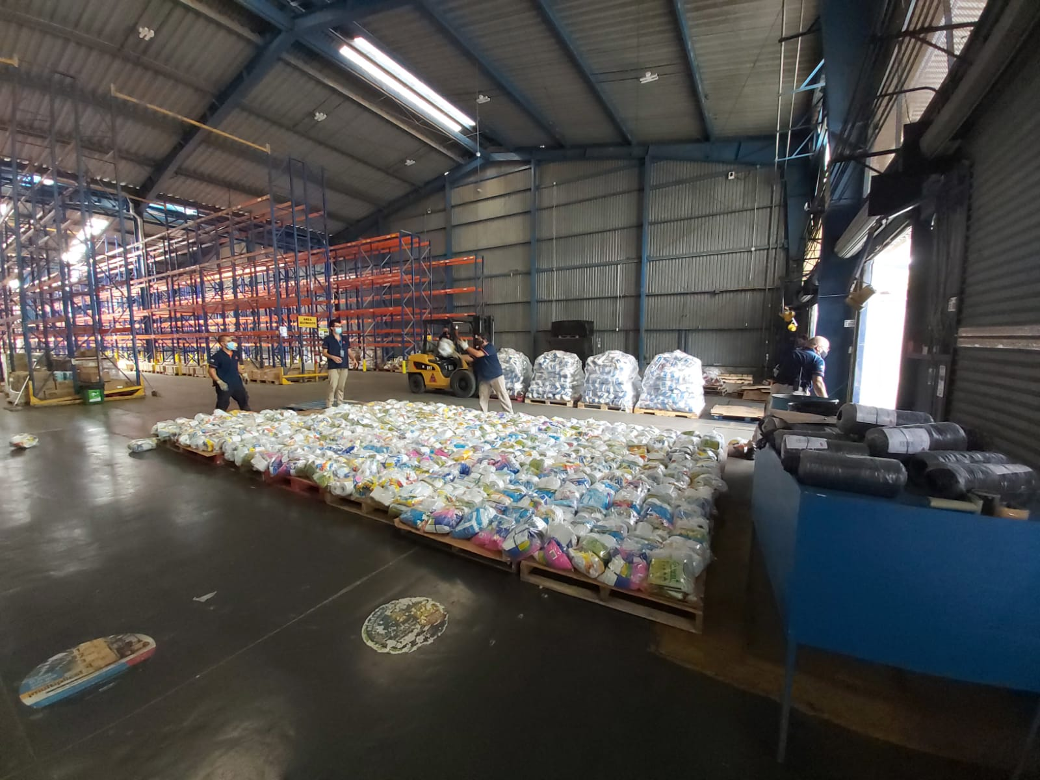
“Luego de una emergencia de esta magnitud, lo más urgente es brindar alimentos y artículos de higiene personal a las personas; en algunos casos agua potable, ya que sus fuentes pudieron resultar contaminadas y es vital proveerles reservorios y el líquido para su consumo”, manifestó Sigifredo Pérez, Director de Gestión de Riesgo, de la CNE.
Ha sido necesario establecer puentes humanitarios para llevar los alimentos vía aérea, en bote y en vehículos 4x4.
En Pococí, Siquirres, Guácimo y Matina se continuará con las visitas para evaluar daños en caminos, puentes, diques y viviendas. El MAG trabaja en la valoración de pérdida de cultivos en las zonas y afectación a la producción ganadera. En Matina, SENASA trabaja en la atención de los animales dentro de las zonas de emergencia, aplica vacunas y desparasitante, así como proveer alimentación para las mascotas.

Estas evaluaciones vienen a reforzar la labor que ya se otros cantones, a cargo de los equipos institucionales, incluso para determinar un aproximado de cuantas casas tienen daños parciales o totales.

En el cantón de Sarapiquí, el Comité Municipal de Emergencia, trabajará durante este fin de semana en la atención a los albergues que tiene en varios puntos del cantón. El IMAS trabaja en la valoración de las familias damnificadas. En Pococí, más de 350 diarios son llevados en bote hacia las comunidades de Puerto Lindo, Barra Colorado Norte, Colorado Sur, Jobo, Isla Brava y zonas aledañas, gracias a un equipo conformado por instituciones y el aporte solidario de la sociedad civil.
Población en albergues
Más de 2000 personas han regresado a sus hogares para continuar con las labores de limpieza y desinfección, luego de que sus viviendas fueran anegadas. Por otra parte, 37 alojamientos temporales (albergues) ya se han cerrado, incluido el que estaba instalado en el CTP de Talamanca.
A este viernes, los Comités Municipales de Emergencias atienden 1445 personas que permanecen en un albergue temporal, muchos de ellos instalados en salones comunales, iglesias, gimnasios. Sarapiquí es el cantón que más albergues mantiene abiertos con un total de 16 con 1246 personas, los otros 7 albergues, aun operando, están ubicados en Turrialba, Jiménez, San Carlos, Guatuso y Limón.
Abastecimiento de electricidad, telecomunicaciones y agua potable
La mayor parte de los servicios de fluido eléctrico fueron restablecidos, según informó el Instituto Costarricense de Electricidad (ICE), registrándose un avance de recuperación en la Región Caribe de un 99.77% y de un 100% en la Región Brunca. En lo que respecta a la rehabilitación de las telecomunicaciones aun se trabaja en Bratsi y Valle de la Estrella.
Acueductos y Alcantarillados tiene todos los servicios funcionando con normalidad en las zonas más afectadas, mientras que las ASADAS aún tiene en reporte de 30 sistemas que permanecen con afectación y 11 que han sido recuperados.
Continúa la visita en los territorios
El presidente de la República, Carlos Alvarado, y el presidente de la CNE, Alexander Solís se encuentran en Sarapiquí, uno de los cantones más afectados y con mayor número de personas desplazadas a albergues temporales. Uno de los lugares visitados, fue la clínica de Puerto Viejo de Sarapiquí, una de las instalaciones que sufrió los embates de las lluvias.
Además, en el recorrido se hizo una Inspección sobre el Puente de Horquetas y una visita al albergue Agape en las instalaciones de la iglesia metodista, donde se recibieron cerca de 200 personas, víctimas de las inundaciones en el distrito de Horquetas y de alrededores.
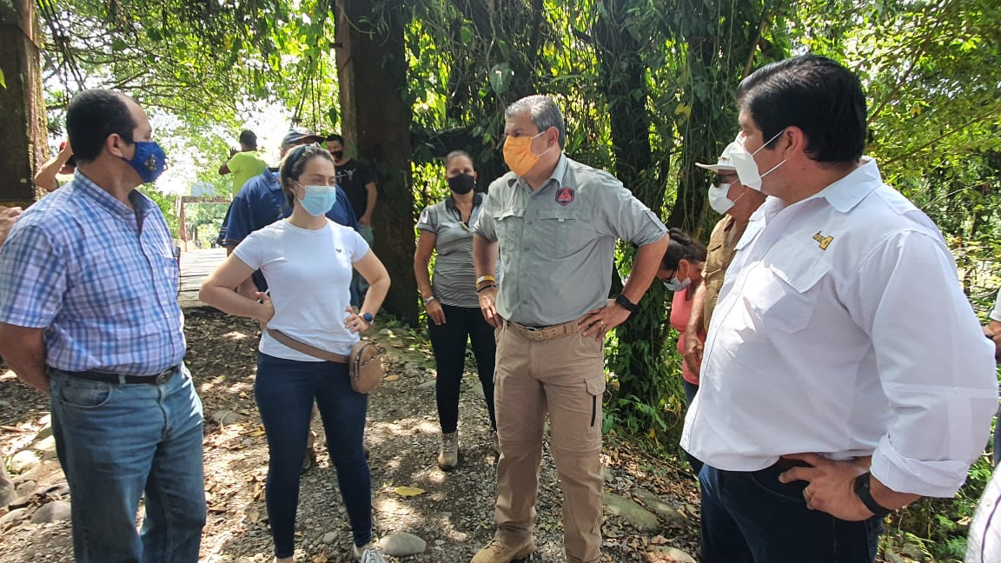
CNE se mantiene alerta ante lluvias de la temporada y el paso de la onda tropical #20

Según la información del IMN, a partir de las primeras horas del domingo se podría percibir un aumento en las precipitaciones sobre el país, especialmente en Caribe y Zona Norte, debido al tránsito de la onda tropical #20, evento que incluso podría dejar lluvias en el Pacífico Central y Sur.
Ante este panorama, la CNE pide a la población a mantenerse vigilantes de las zonas propensas a nuevas inundaciones por desbordamiento de ríos, deslizamientos y caída de material sobre los caminos; y se recuerda el estado de alertas vigentes para el país, en atención a los fenómenos hidrometeorológicos:
- Alerta Amarilla para la Región de Huetar Norte, Región Caribe y Turrialba

- Alerta Verde para el Valle Central

De cara a un fin de semana largo, y ante la previsión del aumento de lluvias, la CNE recuerda a la población evitar desplazarse en horas de la tarde o noche, manejar con mucha precaución en aquellas rutas propensas a deslizamientos. No conducir a altas velocidades, y encender las luces del vehículo al conducir con lluvia.
Ante la posibilidad de tormenta eléctrica, se le recomienda a la población no permanecer en sitios abiertos, lejos de árboles, tendido eléctrico y torres de comunicaciones

